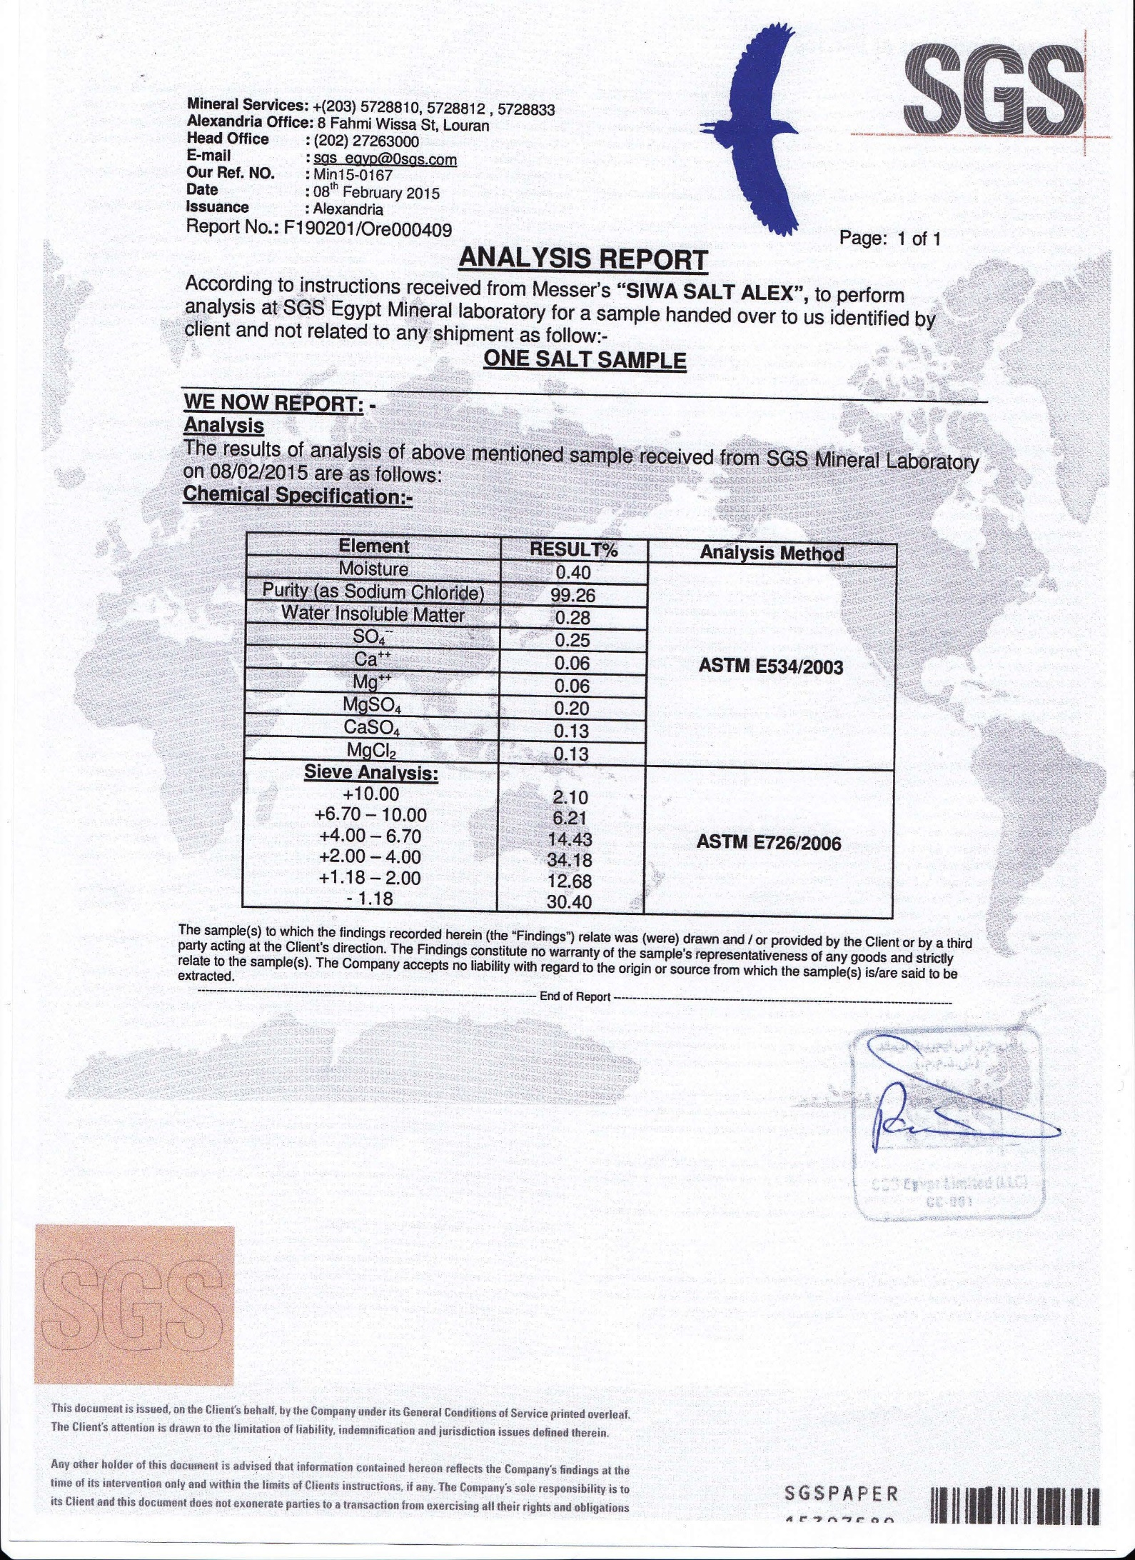

BULETIN DE ANALIZĂ
În conformitate cu instrucțiunile primite de la compania „SIWA SALT ALEX”, pentru efectuarea unei analize, în cadrul laboratorului SGS Egypt Mineral, a unei mostrei alese de către client, neafiliată unui lot specificat:
O MOSTRĂ DE SARE

Raportăm următoarele informații:
Analiză
Rezultatele analizei mostrei menționate mai sunt, primite de la SGS Mineral Laboratory în data de 08.02.2015 sunt următoarele:
Caracteristici chimice:
Element | Rezultatul în procente | Metoda de analiză
Umiditate | 0.40 | ASTM E534/2003
Puritate (de clorură de sodiu) | 99.26
Substanță insolubilă în apă | 0.28
SO₄ ⁻⁻ | 0.25
Ca⁺⁺ | 0.06
Mg⁺⁺ | 0.06
MgSO₄ | 0.20
CaSO₄ | 0.13
MgCI₂ | 0.13
Analiza granulometrică  +10.00  +6.70 – 10.00  +4.00 – 6.70  +2.00 – 4.00  +1.18 – 2.00  - 1.18 | 2.10  6.21  14.43  34.18  12.68  30.40 | ASTM E726/2006

Mostra ale cărei rezultate sunt înregistrate în prezentul document („constantările”) este extrasă sau/și furnizată de către client sau de către o parte terță delegată de client. Constatările nu constituie o garanție a reprezentativității mostrei și se referă strict la mostra analizată. Laboratorul nu își asumă răspunderea privind sursa de origine/extracție a mostrei.
Sfârșitul buletinului

